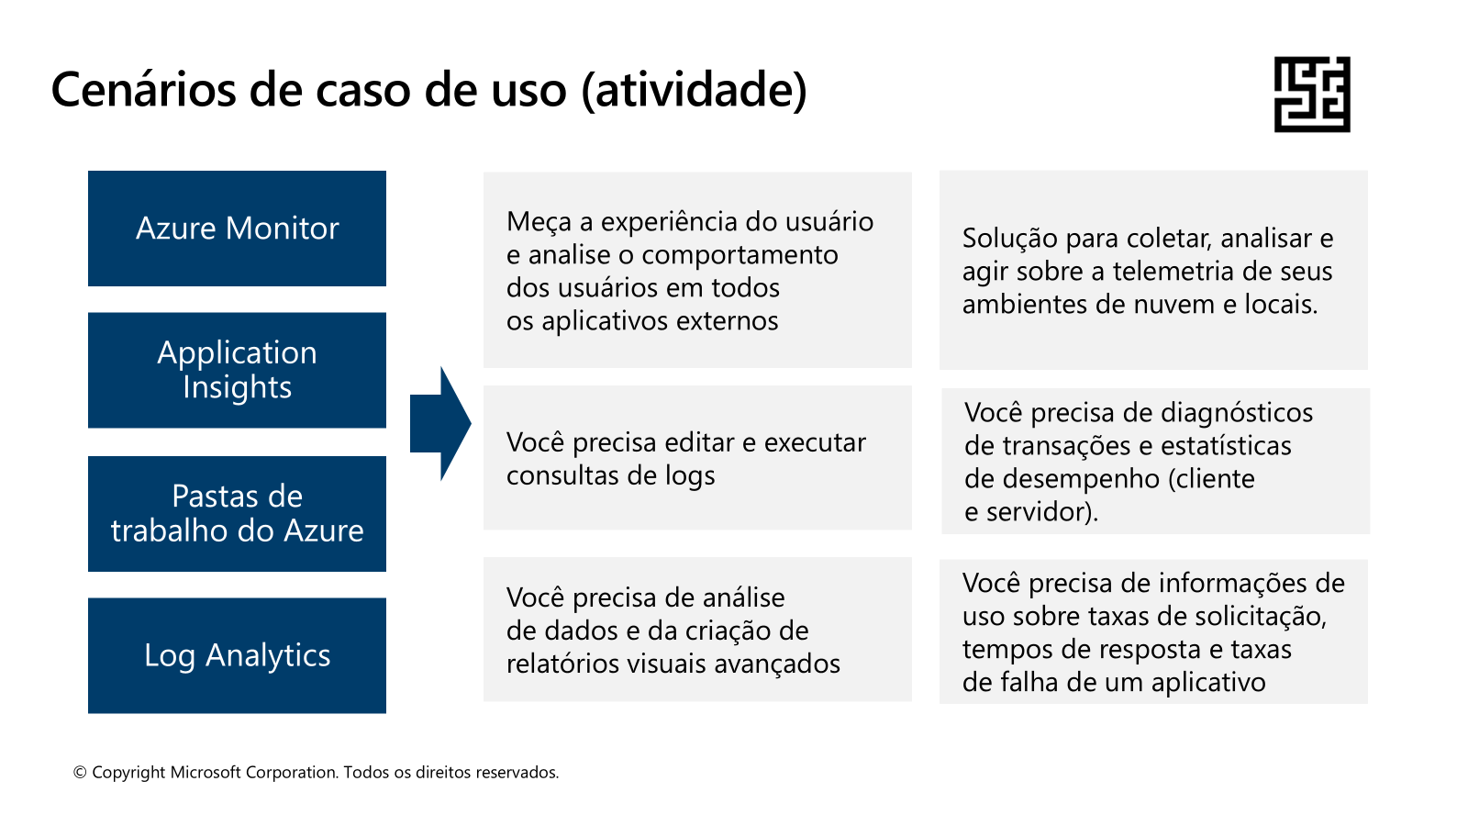

Azure Monitor – Solução para coleta, análise e ação com base na telemetria dos seus ambientes em nuvem e locais
App Insights – mede a experiência do usuário e analisa o comportamento dos usuários para todos os aplicativos externos
App Insights – precisa de informações de uso sobre taxas de solicitação, tempos de resposta e taxas de falha de um aplicativo
App Insights – Você precisa de diagnósticos de transações e estatísticas de desempenho (cliente e servidor).
Pastas de Trabalho do Azure – análise de dados e criação de relatórios visuais avançados
Log Analytics– Edite e execute consultas de log

AZ-305-DesigningMicrosoftAzureInfrastructureSolutions

Análise e Correlação das Ferramentas de Monitoramento
Vamos analisar cada requisito e associá-lo à ferramenta correta, explicando a lógica.
1. Requisito: "Solução para coletar, analisar e agir sobre a telemetria de seus ambientes em nuvem e locais."
- Ferramenta Correta: Azure Monitor
- Por quê? Esta é a definição mais ampla e abrangente. O Azure Monitor é a plataforma central que faz tudo isso: coleta dados (logs e métricas) de todas as fontes (VMs, bancos de dados, código de aplicação, redes, on-premises), permite a análise desses dados e possibilita ações (como disparar alertas ou escalar um serviço). Ele é o "guarda-chuva" que engloba tudo.
2. Requisito: "Você precisa de informações de uso sobre taxas de solicitação, tempos de resposta e taxas de falha de um aplicativo."
- Ferramenta Correta: Application Insights
- Por quê? Este requisito fala especificamente sobre o desempenho da aplicação (APM - Application Performance Management). Taxas de solicitação (quantas chamadas a API recebe), tempos de resposta (quão rápido a aplicação responde) e taxas de falha (quantas vezes ela quebra) são as métricas clássicas que o Application Insights coleta automaticamente ao ser integrado no código da sua aplicação.
3. Requisito: "Você precisa de diagnósticos de transações e estatísticas de desempenho (cliente e servidor)."
- Ferramenta Correta: Application Insights
- Por quê? Novamente, o foco é a aplicação. "Diagnósticos de transações" (o famoso "mapa da aplicação" que mostra o caminho de uma solicitação de ponta a ponta) e a análise de desempenho tanto no lado do cliente (o que acontece no navegador do usuário) quanto no servidor (o que acontece no back-end) são funcionalidades essenciais e distintivas do Application Insights.
4. Requisito: "Meça a experiência do usuário e analise o comportamento dos usuários em todos os aplicativos externos."
- Ferramenta Correta: Application Insights
- Por quê? "Experiência do usuário" e "comportamento dos usuários" são palavras-chave para o Application Insights. Ele pode rastrear quais páginas os usuários mais visitam, em quais botões clicam, de quais países eles vêm e criar funis de conversão para entender a jornada do usuário dentro da aplicação.
5. Requisito: "Você precisa de análise de dados e da criação de relatórios visuais avançados."
- Ferramenta Correta: Pastas de Trabalho do Azure (Azure Workbooks)
- Por quê? A palavra-chave aqui é "relatórios visuais avançados". As Pastas de Trabalho são como dashboards interativos e ricos dentro do Azure Monitor. Elas permitem combinar textos, métricas, gráficos de logs e parâmetros para criar relatórios completos e visuais sobre a saúde da sua infraestrutura e aplicações. Enquanto o Log Analytics é para consultar os dados, as Pastas de Trabalho são para apresentá-los de forma elegante.
6. Requisito: "Você precisa editar e executar consultas de logs."
- Ferramenta Correta: Log Analytics
- Por quê? Esta é a definição exata do Log Analytics. Ele é o ambiente (a "tela") onde você escreve, edita e executa consultas na Linguagem de Consulta Kusto (KQL). Todos os logs coletados pelo Azure Monitor (sejam da infraestrutura ou do Application Insights) são armazenados em um Workspace do Log Analytics, e esta é a ferramenta para "conversar" com esses dados.

Tabela Resumo Corrigida
Vamos organizar a correspondência correta em uma tabela para facilitar a visualização:

Ferramenta do Azure Monitor | Cenário de Uso Correspondente
Azure Monitor | Solução para coletar, analisar e agir sobre a telemetria de seus ambientes em nuvem e locais.
Application Insights | • Meça a experiência do usuário e analise o comportamento dos usuários. • Informações sobre taxas de solicitação, tempos de resposta e taxas de falha. • Diagnósticos de transações e estatísticas de desempenho (cliente e servidor).
Pastas de Trabalho do Azure | Análise de dados e criação de relatórios visuais avançados.
Log Analytics | Edite e execute consultas de logs.

Entender essa estrutura é fundamental. O fluxo é:
- O Azure Monitor coleta os dados.
- Os dados são armazenados em um Workspace do Log Analytics.
- Você usa o Log Analytics (com KQL) para fazer perguntas específicas aos dados.
- O Application Insights enriquece esses dados com telemetria específica da aplicação.
- Você usa as Pastas de Trabalho para criar relatórios visuais permanentes com os resultados.

